Pinacoteca química

Aquí encontraréis un experimento muy sencillo con un indicador ácido-base muy fácil de fabricar que os permitirá posar en práctica la vuestra veta artística

Primera parte. Obtención del indicador
La col roja o col lombarda contiene los pigmentos antocianinas. Son pigmentos solubles en agua, que se usan en química casera como indicadores ácido-base
La col roja contiene unos 150 mg de antocianinas por 100 g de col.
Base neutro ácido
Los diferentes colores que se pueden obtener con el zumo de col roja https://www.youtube.com/watch?v=94RlLZdh2Rk

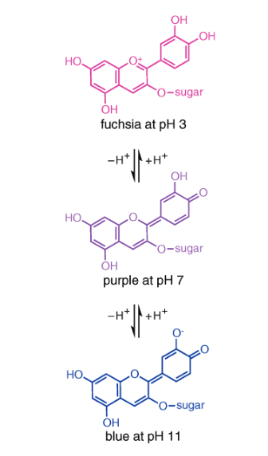
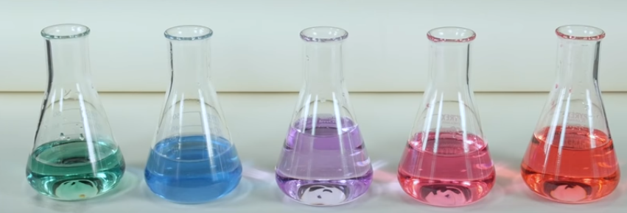

Jenna Lech, Vladimir Dounin
Journal of Chemical Education 2011, 88, 12, 1684-1686

Material
Tres o cuatro hojas de col roja, cortadas a trozos
Cacerola con agua, conviene que sea agua destilada y que esté bien limpia
Colador
Uso de la cocina de casa
Botella para guardar el zumo

Procedimiento
Poner los trozos de hojas de col en la cacerola y añadir agua hasta cubrir.
Calentar hasta que llegue a hervir. Apagar el fuego y mantener el agua caliente unos 20 minutos, sin que hierva.
Dejar enfriar
Pasar el zumo por el colador, para eliminar los trozos de hojas y recoger el zumo en una botella
Se puede guardar a la nevera varias semanas.

Segunda parte. Fabricación del soporte de la pintura
Material
Bandeja plana (medida variable, las empleadas para guardar comida en la nevera sirven)
Hojas de papel blancas, recortadas a la medida de la bandeja
Zumo de col roja
Pinzas de ropa para colgar la hoja

Procedimiento
Una vez recortada la hoja de papel de la medida de la bandeja, se pone plan en el fondo y se cubre con zumo de col. Dejar como mínimo media hora.
Sacar la hoja y colgarla con pinzas de ropa hasta que se seque
Guardar la hoja en una bolsa de plástico que cierre bien.
Conviene preparar varias hojas, aprovechando el zumo de col
Recuperar el zumo, guardándolo en la botella

Tercera parte. Preparar la “paleta del pintor” y empezar a pintar
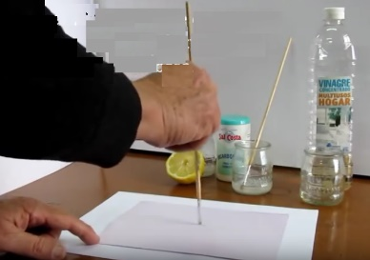
Material
Un recorte no muy grande de uno de las hojas teñidas con zumo de col y las hojas preparadas
Varios líquidos que tengáis en casa: agua, vinagre, bicarbonato disuelto en agua, vino blanco o rosado, zumo de naranja, de limón, Coca Cola, productos de limpieza....
Bastoncillos de algodón

Procedimiento
Mojar bastoncillos en cada uno de los líquidos y hacer rayas a con cada uno de los líquidos, anotando al lado de qué líquido se trata. Esto será vuestra paleta de pintor
Ahora en una otra hoja que habéis preparado, y con diferentes palillos de algodón, intentáis dejar libre vuestra inspiración....
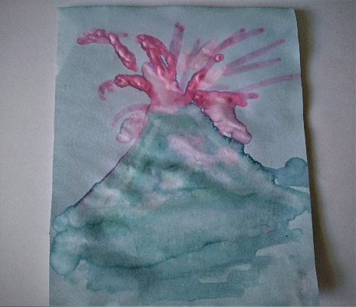
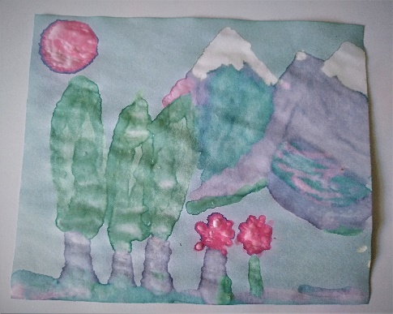

Anexos
PIGMENTOS Y MATERIAS COLORANTES
Los pigmentos son sustancias de color, insolubles en disolventes acuosos y no acuosos. Pueden ser inorgánicos u orgánicos. Los pigmentos, se tienen que extender en una fina capa sobre la superficie donde se pinta.
Las materias colorantes son sustancias de colores, solubles en disolventes. Son empleadas como tintes textiles. El efecto de teñir una ropa es por formación de enlaces de hidrógeno y en algunos casos de enlaces covalentes entre las moléculas del colorante y las del tejido

Algunos de los pigmentos usados para pintar hasta principios del siglo XX son:

Pigmentos blancos: Blanco de plomo: PbCO3 ; Blanco de cinc: ZnO ; Blanco de titanio: TiO2
Pigmentos amarillos y ocres: Amarillo de antimonio: Pb3(SbO4)2 (ortoantimoniato de plomo (II); amarillo de cromo: PbCrO_{4;} Amarillo de cinc: ZnCrO_{4;} Amarillo de bario: BaCrO_{4;} Amarillo de estroncio: SrCrO_{4;} Amarillo de cadmio: CdS (rojizo según el tamaño de las partículas); Óxidos de hierro, Fe₂O₃
Pigmentos rojos: Ocre rojo: arcilla + óxidos de hierro; “Rojo inglés", fangos de fundición de hierro; Minio de plomo: Pb₃O₄
Pigmentos azules: Azul de cobalto: CoO + alúmina (óxid de aluminio hidratado); Violeta de cobalto: arseniato + fosfato de cobalto; Azul de Prusia: FeK[Fe(CN)6] otros azules de Prusia tienen de fórmula FeNH4[Fe(CN)6] ; Polvos del mineral lapislázuli (silicato de calcio con iones Fe²⁺ y Al³⁺)
Pigmentos verdes: Verde malaquita: polvo del mineral, CuCO3(aq); Verde esmeralda: arseniato + acetato de cobre; Verde de cromo: Cr2O3(aq)
Pigmentos marrones: Tierra de Siena; Sepia: tinta de la bolsa de las sepias
Pigmentos negros: Negro de marfil: calcinación de cuernos y huesos de animales; Negro de sarmiento: calcinación de sarmientos; Grafito

Un ejemplo: Durante el año 1888, el artista holandés va Gogh pintó tres cuadros de Un campo de trigo con cipreses.
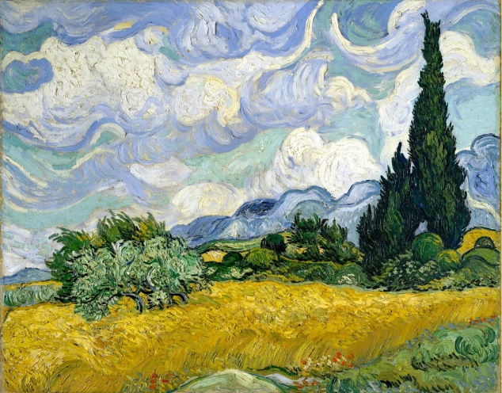

Colores en el cuadro | Pigmento
Amarillo oscuro del campo de trigo  Amarillo normal del campo de trigo  El amarillo más luminoso del campo de trigo  Amarillo suave del campo de trigo  Verde pálido de los matojos | Amarillo de cromo  Amarillo de cromo + blanco de zinc  Blanc de zinc + amarillo de cromo  Amarillo de cromo + blanco de zinc + pequeñas cantidades de verde esmeralda  Blanco de zinc + amarillo de cromo + viridiana (óxido de cromo hidratado con un poco y óxido de boro, B₂O₃)

Y para disfrutar con la belleza de las reacciones químicas:
https://www.youtube.com/watch?v=T14D61PdYko

